"Ilyet én még nem tapasztaltam, mióta itt lakom. S annak már 30 éve!"
Gyors önkormányzat hóeltakarítás a mellékutcákban
A hétvégére ismét vastag hó borította be egész Rákoskertet. Január 31-én, vasárnap délután órakor érkezett segítségkérő telefonhívás a Fohsz Tivadarhoz és Hatvani Zoltán helyi önkormányzati képviselőkhöz Orosz Károly kerámiaművésztől: -- Ha ez így megy tovább, akkor nem csak a Görömböly utcából, hanem lassan egész Rákoskertről nem lehet autóval kihajtani a főutakra! Megmértem, 30 centi hó borítja a városrész kis utcáit. Ahol mi lakunk, a Görömböly utca, speciális helyzetben van. A tapasztalat szerint klimatikus és domborzati viszonyai miatt itt marad meg legtovább a hó -- jelezte Orosz Károly. Lapunk érdeklődésére elmondta azt is, hogy emlékszik ő ilyen nagy havazásra, amikor is az akkori képviselő, Bukta Mihály szerzett egy traktort és letakaríttatta a mellékutcákat. A művész hangsúlyozta, most is ezt várta Fohsz Tivadartól és Hatvani Zoltántól.
A rákoskertiek ezen a hét végén sem maradtak segítség nélkül. A gyors intézkedés nyomán Kóródi József vállalkozó markológépével vasárnap délután négytől hétfő, azaz ma hajnali két óráig végigjárta a mellékutcákat, így reggel már a Rákoskert szinte valamennyi mellékutcájából ki lehetett hajtani a főútra.
Így a mentők, az orvos is eljuthat minden mellékutcába.
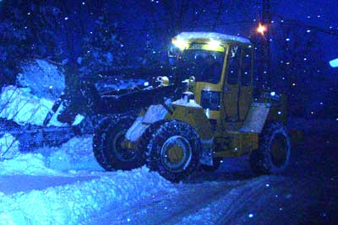 | 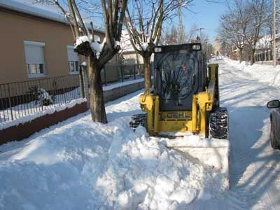
Kóródi József markológépes takarításának már az éjjel örülhettek a rákoskertiek | Gózon Gyula utca: kisgépet is bevetett a Lökős Kft...
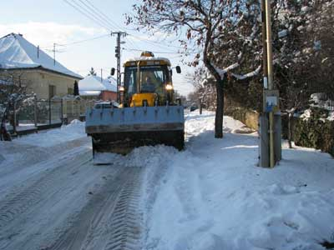 | 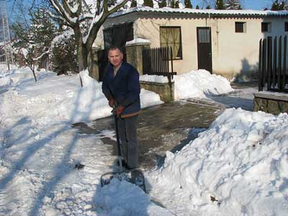
...és a nagynak is jutott feladat a IX. utcában | Harányi Zsolt nyugdíjas: harminc éve nem élt meg ilyet!
A hóeltakarításra hivatott fővárosi cég, az FKF Zrt. kapacitása csak a főutakra elegendő, a mellékutcák lakói nem részesülhetnek a gyors segítségben.
Közben -- még szintén a hét végén -- a kerület többi részei mellékutcáinak megtisztítására is döntést hozott a városvezetés. Riz Levente polgármester, Horváth Tamás alpolgármester és Rózsahegyi Péter, a környezetvédelmi bizottság elnöke fölmérte, a havazás szempontjából melyek a kerület legkritikusabb részei. Több vállalkozó közül a Lökös Kft. bizonyult a leggyorsabban hadrafoghatónak. Kis és nagy gépeivel nekiláttak a hóeltakarításnak, és ma délutánra végeztek is.
Munkatársunk Rákosligeten, a Gózon Gyula utcában akadt rájuk. Ott készítette a felvételeket is.
Egy sarki ingatlan tulajdonosa, Harányi Zsolt nyugdíjas, a XI. utca 13. szám alatt lakik. Őt kérdeztük a hóeltakarításról.
-- Nagyon örülök neki! Nekem már csak a kapubejárat környékéről kell ellapátolni a havat. Gyorsan, egy óra alatt végeztek. Ilyet én még nem tapasztaltam, mióta itt lakom. S annak már 30 éve.
-- Ezzel azt mondja, hogy harminc éve nem volt szervezett, önkormányzati hóeltakarítás az utcában?
-- Nem volt, higgy el! Ezért is örülünk a mostani gyors segítségnek.
Rózsahegyi Péter érdeklődésünkre elmondta, ha folytatódik az erős havazás, szükség esetén folytatják a hóeltakarító munkát.

Forrás: Tizenhetedik Online

